FUNCIONAMIENTO DEL PROGRAMA.

1. Inicialmente realizamos un import de las librerías necesarias para los cálculos que se explicaran más adelante.
2. Se declara una clase calcularEdad.
3. Se declara la función main que muestra los años y al mismo tiempo graba la edad en el archivo Edad.
4. A continuación se declara la función calcular que recibe un tipo de dato Calendar fechaNac de las librerías que se importó al inicio del programa, se declara fechaActual del tipo de dato Calendar que recibe como dato la fecha actual. Seguidamente se declaran los datos años, meses y días de tipo entero que reciben datos de los cálculos entre los objetos fechaActual y fechaNac respectivamente, que es la resta entre la fecha actual y la de nacimiento para lo cual se usa la función get del objeto Calendar que obtiene los datos respectivamente.
5. A continuación presento la compilación y corrida del programa.

COMPLIACIÓN

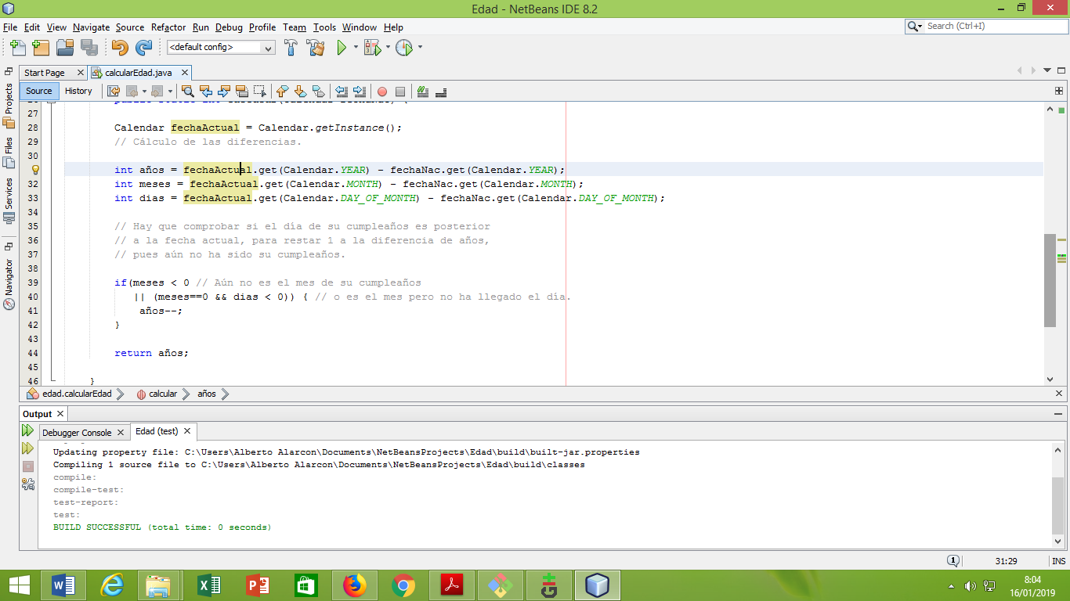

CORRIDA

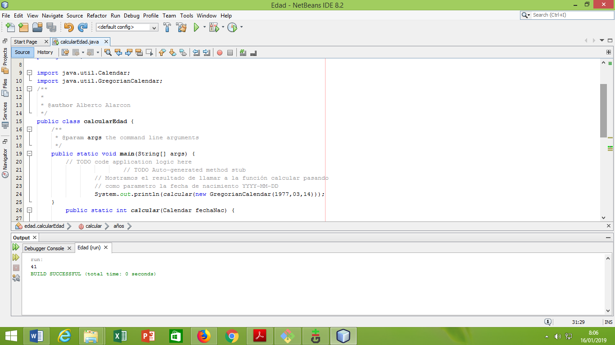

DATOS 1977 – 03 – 14



Graba edad en el archivo Edad.

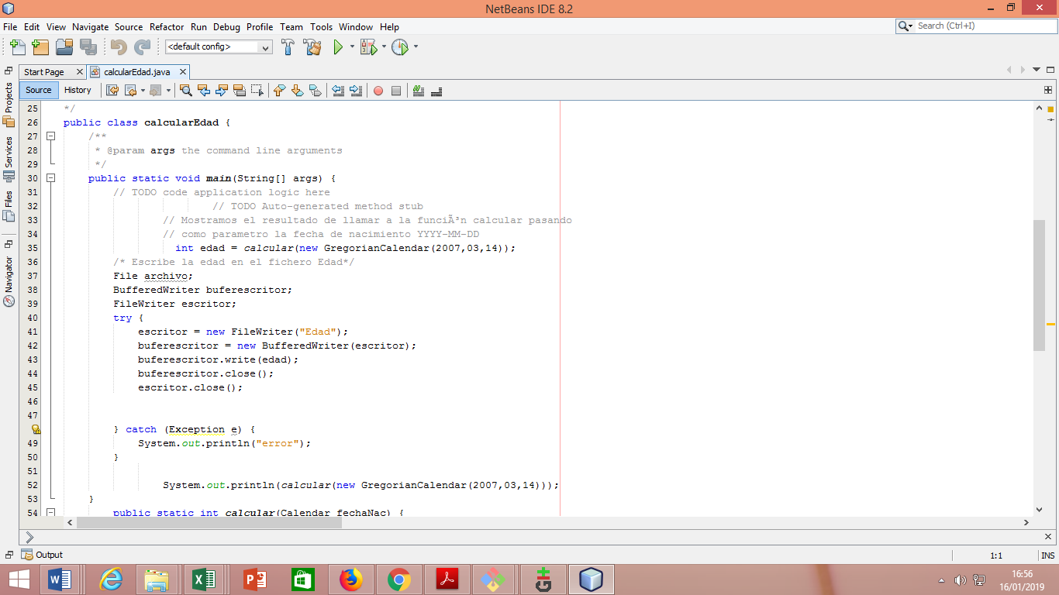

CÓDIGO FUENTE

public class calcularEdad {

/**

* @param args the command line arguments

*/

public static void main(String[] args) {

// TODO code application logic here

// TODO Auto-generated method stub

// Mostramos el resultado de llamar a la funciÃ³n calcular pasando

// como parametro la fecha de nacimiento YYYY-MM-DD

int edad = calcular(new GregorianCalendar(2007,03,14));

/* Escribe la edad en el fichero Edad*/

File archivo;

BufferedWriter buferescritor;

FileWriter escritor;

try {

escritor = new FileWriter("Edad");

buferescritor = new BufferedWriter(escritor);

buferescritor.write(edad);

buferescritor.close();

escritor.close();

} catch (Exception e) {

System.out.println("error");

}

System.out.println(calcular(new GregorianCalendar(2007,03,14)));

}

public static int calcular(Calendar fechaNac) {

Calendar fechaActual = Calendar.getInstance();

// CÃ¡lculo de las diferencias.

int años = fechaActual.get(Calendar.YEAR) - fechaNac.get(Calendar.YEAR);

int meses = fechaActual.get(Calendar.MONTH) - fechaNac.get(Calendar.MONTH);

int dias = fechaActual.get(Calendar.DAY_OF_MONTH) - fechaNac.get(Calendar.DAY_OF_MONTH);

// Hay que comprobar si el día de su cumpleaños es posterior

// a la fecha actual, para restar 1 a la diferencia de años,

// pues años no ha sido su cumpleaños.

if(meses < 0 // Años no es el mes de su cumpleaños

|| (meses==0 && dias < 0)) { // o es el mes pero no ha llegado el día.

años--;

}

return años;

}

}